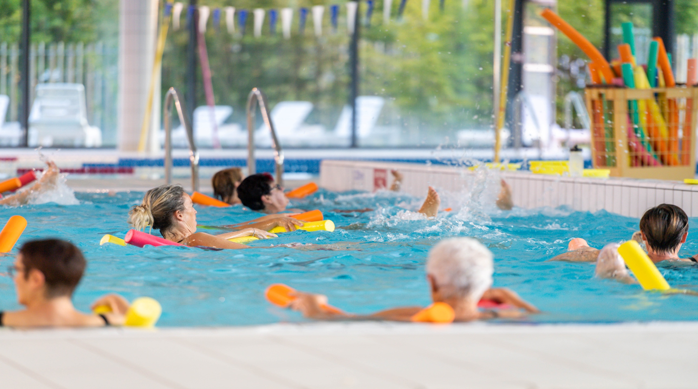

* *INSCRIPCIONES. EN EL AYUNTAMIENTO*
* *HORARIOS:*

MARTES Y JUEVES DE 12:30 A 13:20

A PARTIR DEL MARTES DIA 16.

*- LUGAR* :PISCINA MUNICIPAL

INICIO EL MARTES 16 DE JULIO